Lista de Metas
Selecciona un tema.
Haz una pregunta que se pueda investigar.
Adquiere más información con el uso de libros, enciclopedias, revistas, el internet, etc. Mantener una lista de los sitios o lugares que visitaste. Esto te servirá como una lista de Referencias si vas a escribir un reportaje.
Consigue los materiales necesarios para tu proyecto.
Escribe un Hipótesis, haz una predicción o adivina lo que pienses que vaya a suceder.
Escribe el Procedimiento o las instrucciones para llevar a cabo tu experimento.
Escribe todas las medidas, ya sea de tiempo, temperaturas, distancias o datos que sean necesarios.
Haz el experimento con 3 o más intentos u observaciones. Toma fotos de lo que vayas logrando. Los materiales no se entregan a la clase, solo tu cartulina y las fotos.
Cambia tus números o medidas a una grafica o tabla de datos.
Escribe tus Resultados (todo lo que observaste); y tu Conclusión (lo que aprendiste o confirmaste).
Coloca toda tu información sobre una cartulina o computadora.
Practica tu presentación oral. Entrega tu proyecto a tu maestra/o el día 22 de mayo!

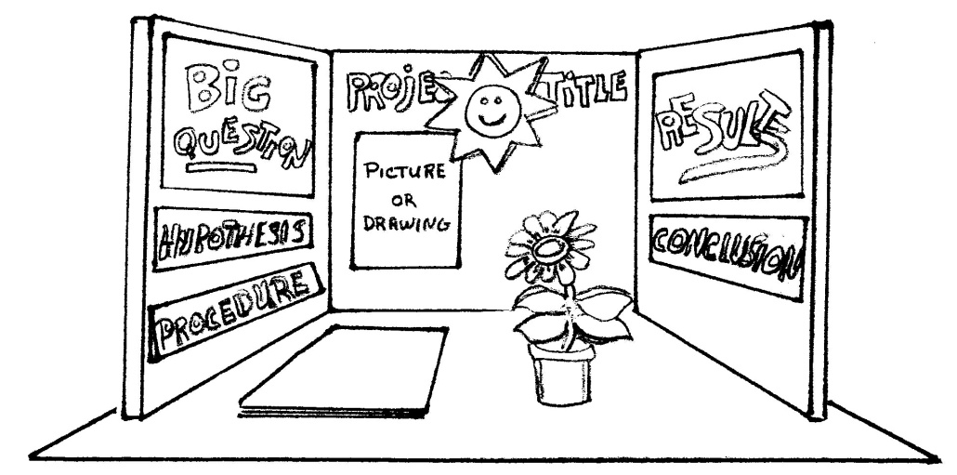

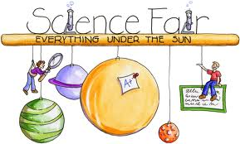

jueves, 23 de mayo, 2013

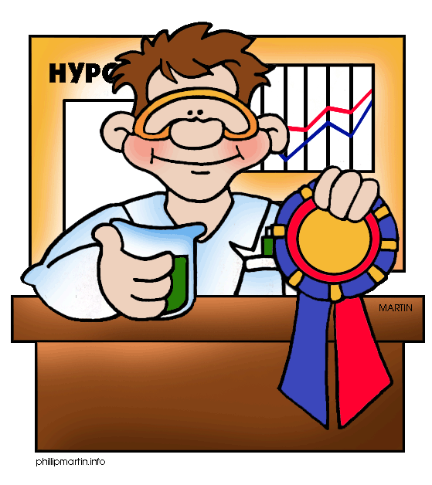
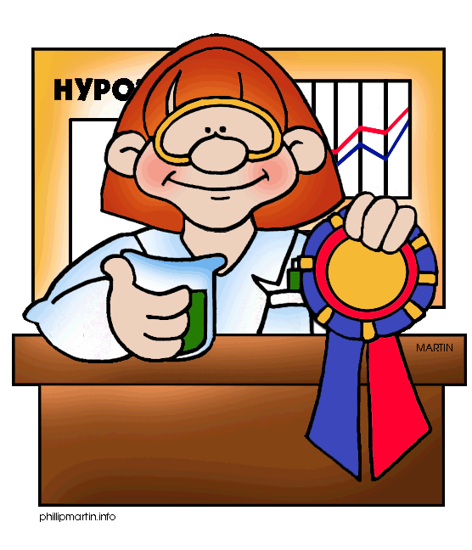
El propósito de la Feria de Ciencias es promover el uso del “Método Científico.” Este proceso se usa para poder hacer preguntas acerca de lo que nos rodea y encontrar resoluciones para ello.
Todos los estudiantes de los grados Primero a Quinto año deberán hacer un proyecto de ciencias aunque no se requiere que participen en la competencia escolar (Science Fair).
¿Cómo selecciono un tema? Esto puede ser lo más dificultoso para muchos niños porque necesitan seleccionar un experimento que les interese. También es necesario que los niños escojan un proyecto que puedan hacer ellos solos o con poca ayuda. Un proyecto bien hecho consiste de empezar con una pregunta que se pueda investigar y hacer una colección de datos; ya sea de usar un reloj, reglas, balanzas, tazas de medir, etc. Todos los proyectos requieren el uso del método científico.
¿Hay proyectos que NO se permiten? Claro que si, los volcanes, un sistema solar, una colección o un modelo no son buenos ejemplos del método científico porque no hay nada que comprobar. No se permiten proyectos que requieren el uso de químicos, drogas, animales o que puedan poner a una persona en peligro o en riesgo de lastimarse.
Yo ya tengo unas buenas ideas para mi proyecto, ¿qué necesito hacer primero? Tu primer paso es ir al internet, a una biblioteca o enterarte del procedimiento para llevar a cabo tu experimento. Recuerda mantener una lista de los libros, revistas o página de internet que consultaste para tu proyecto.
Usa tu información y vocabulario científico para escribir tu hipótesis. Una hipótesis se forma cuando estes listo para hacer una predicción acerca de tu proyecto.

Ideas para Proyectos de Ciencias: 4 º y 5º año
- ¿Qué tipo de agua crece los mejores cristales de azúcar?
- ¿Tiene efecto la viscosidad de un liquido en su punto de ebullición?
- ¿Qué efecto tiene el tipo de suelo en desarrollo de una planta?
- ¿Cómo afecta la masa de una carreta la distancia que recorre?
- ¿Qué tipo de pilas duran más tiempo?
- ¿Cómo afecta el tamaño de un paracaídas en su tiempo de aterrizar?
- ¿Al lanzar una liga de hule, se puede cambiar la distancia que avanza basado en la temperatura de la liga?
- ¿Qué efecto tiene la inclinación de una loma en la erosión de sus sedimentos?
- ¿Qué marca de hamburguesa contiene la menor cantidad de grasa?
- ¿Qué efecto tiene la música en tu memoria?
- Investiga el crecimiento de 2 plantas, una con fertilizante, y otra sin.

Ideas para Proyectos de Ciencias: 2º y 3er año
- ¿Si una olla esta más grande, se podrá hervir un huevo más rápido?
- ¿Qué tipo de toalla es la más absorbente?
- ¿Se puede coser una sopa de fideo mejor en agua salada?
- ¿Qué tipo de pan se enlama más rápido, el de maíz o el blanco?
- Investiga la forma de un avión de papel que pueda recorrer la mayor distancia.
- Investiga la marca de palomitas que produzca la mayor cantidad de producto.
- ¿Qué marca de galletas contiene la mayor cantidad de chispas de chocolate?
- ¿Hay alguna tela que conserva el calor mejor que otra?
- ¿Cuál es la mejor manera de separa una mezcla de 2 líquidos?
- Investiga una forma de mantener un hielo solido fuera de un congelador, usa telas, hule, plástico o aluminio para forrar tu hielo.
- Investiga distintas marcas de bolsas de plástico, ¿Cuál sostiene mas peso?
- Investiga distintos tipos de luz para crecer una planta.

Ideas para Proyectos de Ciencias: 1^{ero} y Kinder
- Investiga una manera de limpiar monedas.
- ¿Qué marca de detergente hace más burbujas?
- ¿Qué prefieren las hormigas, azúcar o queso?
- ¿Se congela más rápido el agua caliente o agua fía?
- ¿Qué tipo de manzana contiene la mayor cantidad de semillas?
- ¿Cuál preserva mejor a un plátano: sobre la meza, en el refrigerador o en una bolsa de papel.
- Investiga la fricción: haz rodar un balón sobre distintas superficies.
- Has un polvo disolverse en agua, tal como el bicarbonato, azúcar o sal. Indica los segundos para disolver cada uno.

¿Tienes acceso al Internet? Puedes encontrar aún más ideas acudiendo a estos sitios de la red mundial:

- http://www.all-science-fair-projects.com
- http://www.super-science-fair-projects.com
- http://scienceclub.org/scifair.html
- http://www.sciencebuddies.org/science-fair-projects/project_ideas.shtml

Ojalá y encuentres algo que te guste!

El Método Científico

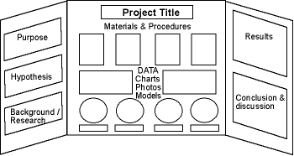

Preparación del Reporte Calificado

Tu presentación acerca de tu proyecto es de mayor importancia. Necesitas ensayar tu presentación en tu hogar para poder compartirlo frente a un jurado de proyectos escolares. Recuerda que no es necesario tener todas las partes del proyecto memorizadas. También se permite usar un Ipad©, computadora, o cartulina para decir tu “historia” acerca de lo que sucedió en tu proyecto. Estas frases te pueden guiar para saber que decir en tu presentación:

- Saluda a tu jurado. “Hola, mi nombre es….”

- Menciona el título de tu proyecto.
“El nombre de mi proyecto es…”

- Explica tu Propósito. “El propósito de éste proyecto es ….”

4. Menciona porqué te llamó la atención este tema.
“Este proyecto se me hace interesante porque me …”

5. Explica el procedimiento, los pasos que seguiste.
“Esto es lo que hizo primero. Luego….”

6. Explica tus resultados (fotos, datos, tablas o gráficas)
“Aquí pueden ver que hice…..” “Estos números indican…”

7. Explica tu conclusión.
“Yo aprendí…. .” “Mi predicción si / no fue confirmada.”

8. Explica que podrías cambiar o mejorar en tu experimento.
“Me gustaría aprender más acerca de…..”

9. Explica como tu trabajo te ayuda en la vida verdadera.

10. Puedes pedirle al jurado que te haga preguntas.
“¿Tienen algunas preguntas…?”
Despídete de la persona que te calificó.

